1. ПОЯСНИТЕЛЬНАЯ ЗАПИСКА

Класс | 5
Авторы учебника | Босова Л.Л., Босова А.Ю.
Предмет | Информатика и ИКТ
Тема урока | “Хранение информации. Создаем и сохраняем файлы”
Тип урока | Урок усвоения новых знаний
Вид урока | Комбинированный урок
Цель урока | - раскрыть суть информационного процесса хранения информации;  - углубить и систематизировать представления о носителях информации;  - рассмотреть понятия файла и папки;  - научить приемам создания и сохранения файлов в личной папке.
Задачи | Образовательная: расширение и систематизация представлений учащихся о тавких понятиях, как «файл», «носитель», «папка», «память», систематизация знаний о видах памяти.  Развивающая: развитие воображения, мышления, любознательности ребенка, формирование интереса к исследованию; формирование информационной культуру ребенка.  Воспитательная: воспитание информационной культуры учащихся, внимательности, аккуратности, дисциплинированности, усидчивости, бережного отношения к школьному имуществу.
Планируемый результат обучения | Предметный:  Ученик научится:  - распознавать и называть разные виды носителей информации;  - создавать и сохранять файлы в личную папку.  Ученик получит возможность:  - углубить и развить представления об информационных процессах и их роли в современном мире  Метапредметный:  - владение общепредметными понятиями: “память”, “носитель”, “файл”, “папка”;  - владение основными универсальными умениями информационного характера: создание и сохранение информации;  - ИКТ-компетентность – широкий спектр умений и навыков использования средств информационных и коммуникационных технологий для хранения различных видов информации;  - умение отстаивать свое мнение, аргументировать свой ответ.  Личностный:  - понимание роли информационных процессов в современном мире;  - владение первичными навыками анализа и критичной оценки получаемой информации;  - способность увязать учебное содержание с собственным жизненным опытом,  - понимание значимости подготовки в области информатики и ИКТ в условиях развития информационного общества.
Учебно-методическое обеспечение | Босова Л.Л., Босова А.Ю. Информатика: Учебник для 5 класса. М.: БИНОМ. Лаборатория знаний, 2015.  Компьютерная презентация.  Карточки с учебными заданиями.
Перечень оборудования | Персональный компьютер, мультимедиа-проектор для показа презентаций
Технологии | - Проектирование системы учебных заданий, обеспечивающих условия для формирования (оценки) способности к решению учебно-познавательных и учебно-практических задач  - Игровая технология  - Технология воспитания в процессе обучения  - Здоровьесберегающая технология
Методы и приёмы | Наглядный, практический.
Формы работы | Фронтальная, парная, индивидуальная

2. ТЕХНОЛОГИЧЕСКАЯ КАРТА УРОКА

Планируемые результаты |  |  | Взаимодействие в образовательном процессе |  | Содержание урока
УУД | Предметные |  | деятельность учителя | деятельность обучающихся
1. Организационный момент (1 минута)
Цель этапа: организовать активизацию учащихся, создать условия для совершения коммуникативных умений
Личностные: самоконтроль, самооценка готовности к уроку  Метапредметные: планирование учебно-го сотрудничества, учебно-познавательный интерес |  | Психологическая готовность учащихся к уроку, создание благоприятного микроклимата | Создание ситуации для оценивания готовности к уроку | Ученики рассаживаются, приветствуют учителя и демонстрируют готовность к уроку. | Учитель: Здравствуйте, ребята! Поприветствуйте друг друга, проверьте свою готовность к уроку.  На слайде:  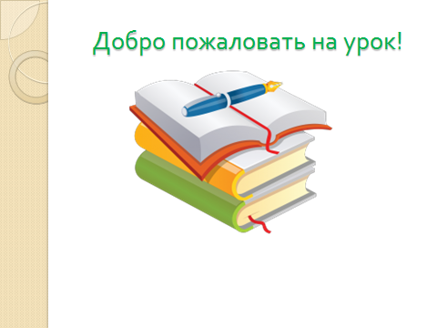
2.Аутуализация знаний (3-5 минут).
Цель: подготовка учеников к изучению нового материала.
 |  |  | Подводит учеников к изучению нового материала. | Один из учеников показывает те элементы окна программы Блокнот, которые называют одноклассники. | Учитель: Ребята давайте вспомним основные элементы программы Блокнот. На слайде:  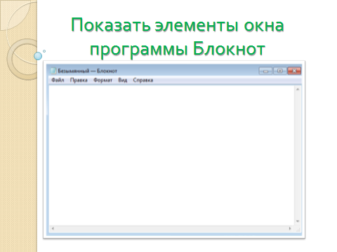
3. Мотивация учебной деятельности учащихся. Постановка цели и задач урока (2 минуты).
Цель этапа: определить цели и задачи урока, дать установку на пошаговую работу.

Личностные: умение видеть и признавать свои ошибки  Метапредметные: умение слушать собеседника и вести диалог, высказывать свою точку зрения |  | Совершенствование навыков сбора, обработки, анализа информации. | Организует наблюдение детей за подобранным заданием, направленным на формирование необходимых понятий для дальнейшей работы на уроке. | Воспринимают учебное задание, анализируют, выполняют задание в группах, предъявляют результат.  Оценивают свою работу  Ученики записывают тему урока в тетрадь. | Учитель: Ребята, представьте ситуацию, что в вашем классе появился новый ученик. Естественно, он совсем не знает нашей школы. Он обращается к вам с просьбой - объяснить, как попасть на улицу из кабинета информатики. Вы ему объясняете, но он забывает. Подумайте, каким образом ему нужно было поступить, чтобы не забыть то, что вы ему сказали? (беседа)  На слайде:  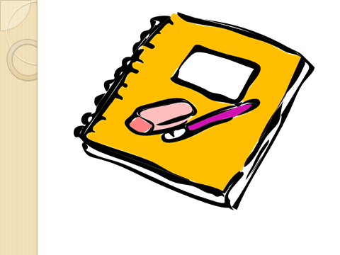  Учитель: Давайте подведем итог: новый ученик, чтобы не забыть то, что вы ему сказали, мог бы сохранить информацию, записав например, ее в тетрадь, или нарисовав схему тоже в тетради.  Учитель: Ребята, попробуйте сформулировать тему нашего урока, если затрудняетесь, то нам поможет ребус.  На слайде:  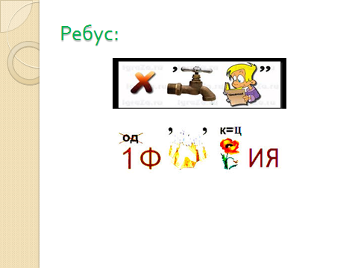  Учитель: Совершенно верно, открываем тетради и записываем тему урока “Хранение информации”.  На слайде:  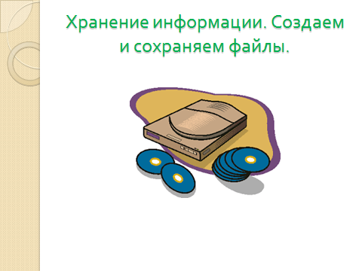  Учитель: Сегодня на уроке, мы познакомимся с информационным процессом – хранение информации; узнаем какие бывают виды памяти; дадим определения новым понятиям носитель информации, файл, папка; научимся создавать и сохранять файлы.  На слайде:  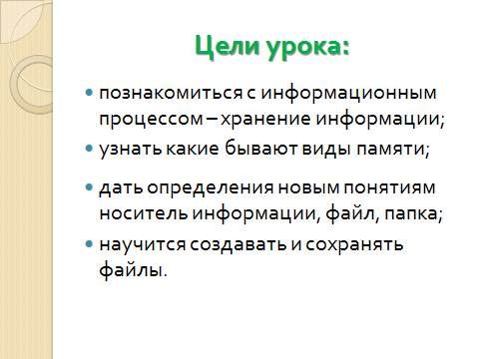
Личностные:использование имеющихся знаний, самостоятельное выделение и формулирование познавательной цели.
Метапредметные: умение формулировать цель, проблему, тему урока.

4. Первичное усвоение новых знаний (10 минут)
Цель этапа: дать учащимся общее представление о способах представления информации
Личностные: умение удерживать учебную задачу  Метапредметные: умение планировать, контролировать и оценивать свои действия; умение слушать собеседника и вести диалог, анализировать и сравнивать, высказывать свою точку зрения | Формирование понятийного аппарата |  | Спрашивает учеников  Организует выполнение задания  Организует выполнение индивидуального задания, взаимопроверку задания, мотивирует учащихся к формулированию понятия «знак». | Ученики, исходя из личного опыта, высказывают точки зрения, где хранится информация. В компьютере, в книгах, записных книжках, в уме.  Выполняют индивидуальное задание на кластере, анализируют ошибки и подводят итог об таких понятиях, как память, ее виды.  Ученики отвечают на вопрос, либо можно прочитать вслух абзац из учебника §5 стр. 35.  Ученики по очереди комментируют понятия, ранее найденные в тексте параграфа.  Ученики высказывают свое мнение, проводят аналогию между компьютером и человеком.  Ученики формулируют понятие носитель информации.  Ученики записывают определение в тетрадь.  Ученики называют носители информации, опираясь на свой жизненный опыт.  Ученики записывают определение в тетрадь.  Ученики записывают под диктовку в тетрадь.  Ученики записывают в тетрадь.  Ученики заканчивают заполнение кластера.  Ученики выполняют задание в рабочих тетрадях, затем делают взаимопроверку.  Ученики записывают определение в тетрадь.  Ученики анализируют, и делают вывод, что папки могут содержать в себе папки. | Учитель: Где хранится полученная вами информация?  Учитель: Правильно! Для хранения информации используют память – самый первый инструмент хранения информации. А можно ли классифицировать память?  Учитель: Давайте для этого обратимся к учебнику стр. 35-36 прочитаем и заполним кластер в тетради (заранее получают пустой шаблон кластера, приклеивают его в тетрадь).  Приложение 1  Учитель: Как вы понимаете, что такое память человека и память человечества?  Учитель: Память бывает внутренняя (оперативная) и внешняя (долговременная). Объясните эти понятия.  Учитель: Ребята, а человек может обладать оперативной памятью?  Учитель: - Молодцы, ребята! А теперь объясните своими словами, что такое носитель информации.  Учитель: Запишите в тетрадь определение – носитель информации – это любой материальный объект, используемый для хранения в нем информации.  На слайде:  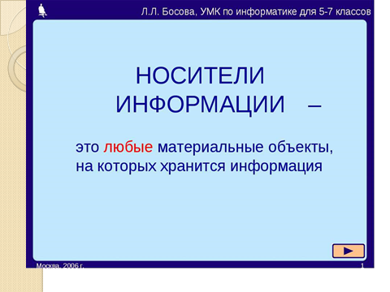  Учитель: Носители информации бывают древние и современные. Какие древние носители информации вам известны?  На слайде:  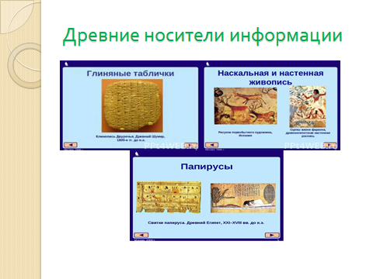  Какие вы знаете современные носители информации?  На слайде:  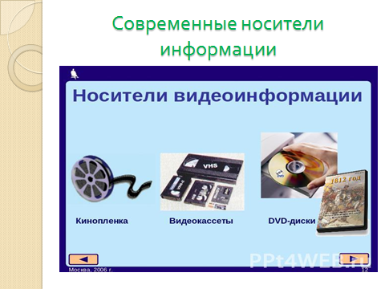  Учитель: Ребята, а давайте подумаем, каких видов может быть память?  На слайде:  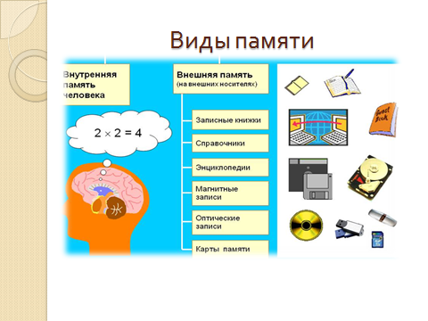  Учитель: Вот мы и заполнили кластер, а сейчас выполняем задание из рабочей тетради №56 стр.39.  На слайде:  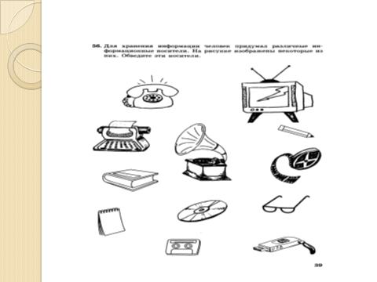  Учитель: Информация, хранящаяся во внешней памяти и обозначенная именем называется файл.  Учитель: Каждый файл имеет свое уникальное имя. Имя файла, состоит из двух частей: собственно имени и расширения, разделенных точкой.  На слайде:  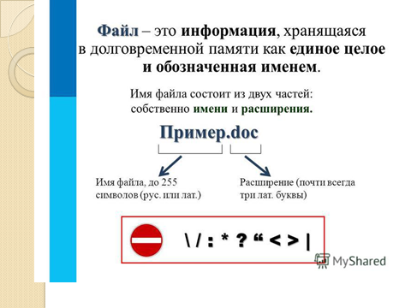  Учитель: Представьте, что вы создали файл, и вам его нужно сохранить, придумайте имя файлу.  Учитель: Спасибо, хорошо. Действительно имя файлу придумывает тот, кто его создает. Но нужно помнить, что в имени должно отражаться содержимое файла.  Учитель: Чтобы не возникало путаницы, файлы по определенным признакам группируют в папки. Папка – это группа файлов, объединенных по некоторому принципу, имеющая имя.  На слайде:  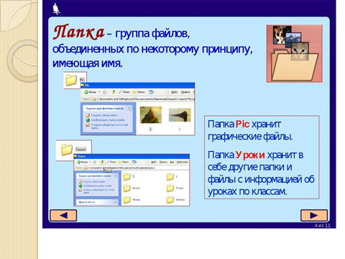  Учитель: Как вы думаете, в папке могут содержаться только файлы или папки тоже?  Учитель: Такие папки мы будем называть вложенными.  Давайте отдохнем и продолжим работу.
5.Физкультминутка (2 минуты)
Личностные: снятие физического и эмоционального напряжения,  ценностное отношение к здоровому образу жизни |  |  | Организует выполнение упражнения. | Ученики выполняют команды учителя. | Ребята, сейчас мы немного передохнем и разомнемся. Я предлагаю вам выполнить физкультминутку:  Раз, два — выше голова.  Три, четыре — руки шире.  Пять, шесть — всем присесть.  Семь, восемь — встать попросим.  Девять, десять — сядем вместе.  На слайде:  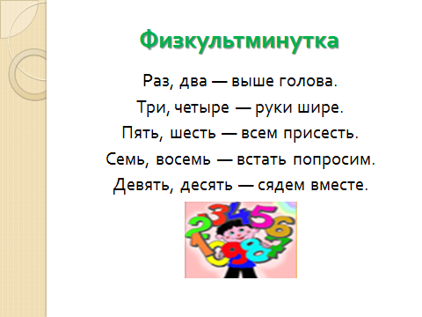
6. Первичная проверка понимания, контролирующее практическое задание (10 минут)
Цель этапа: закрепление понимания нового материала, самостоятельное выведение типологии свойств объектов
Личностные:  планирование учебного сотрудничества со сверстниками.  Метапредметные:  планирование (определение цели, функции участ-ников, способов взаимодействия);  разрешение конф-ликтов; действия постановки и решения проблем; волевая саморегуляция | Учащиеся закрепляют полученные знания. Закрепление понятий «файл», «папка». |  | Контролирует выполнение практической работы, отвечает на возникшие вопросы учеников, оказывает индивидуальную помощь. | Ученики выполняют задание в течение 10 минут. | Учитель: Сейчас мы будем выполнять практическую работу №3 “Создаем и сохраняем файлы”, научимся создавать и сохранять текстовые файлы в редакторе Блокнот.  Приложение 2.  На слайде:  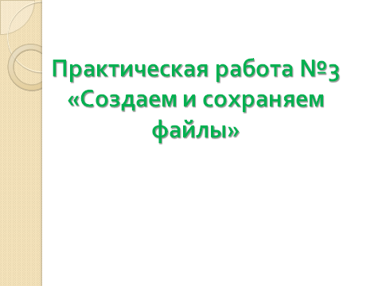
Контроль усвоения, обсуждение допущенных ошибок, коррекция (3 мин)
 |  |  | Визуально проверяет задание, отвечает на вопросы тех, кто не справился или допустил ошибки. | Задают вопросы, возникшие в ходе выполнения данной работы. | Учитель: Проверьте все ли вы верно сделали, в результате у вас должно было получиться в личной папке два документа Вариант 1 и Вариант 2, поднимите руку кто справился с заданием.
7. Подведение итогов урока, рефлексия (4 минуты)
Личностные: структурирование полученной информации, анализ деятельности на уроке, умение с достаточной полнотой и точностью выражать свои мысли.  Познавательные: умение извлекать информацию из текста и иллюстрации.  Регулятивные: умение высказывать своё предположение на основе работы в паре; умение оценивать учебные действия в соответствии с поставленной задачей. | Самооценка, взаимооценка |  | Дает качественную оценку работе класса и отдельных учеников на уроке.  Учитель просматривает самооценку учеников. | У учеников закрепляется понимание понятий «файл», «папка», «память».  Высказываются. Оценивают свою работу.  Работают над листом самооценки. | Учитель:  - Что нового вы узнали сегодня на уроке?  - Какую тему мы сегодня изучали?  - Какие задачи мы сегодня ставили?  - Наши задачи выполнены?  Оцените, насколько комфортно и интересно вам было на уроке, закрасив на листе бумаги смайлик тем цветом, который соответствует вашему настроению.  Приложение 3.  На слайде:  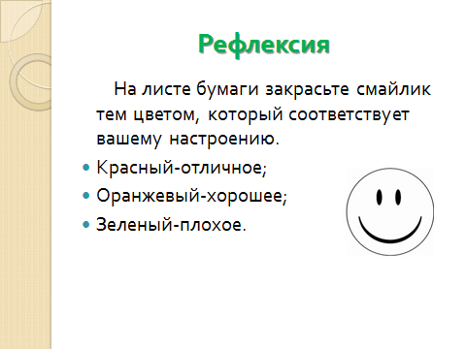  Учитель: Теперь я оценю вашу работу на уроке. Выставляет отметки. Мне было очень интересно и приятно с вами работать. Спасибо за продуктивную работу.
8. Постановка домашнего задания (1 минута)
 |  |  | Даёт инструктаж по выполнению домашнего задания его выполнения | Записывают домашнее задание в дневник | Учитель: Запишите домашнее задание.  - Параграф 5, читать, отвечать на вопросы в конце параграфа.  - Р.Т. №56 стр. 39.  На слайде:  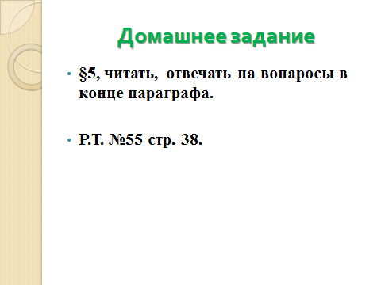

Список литературы (для учителя)
- Босова Л.Л., Босова А.Ю. Информатика: Учебник для 5 класса / Л.Л. Босова, А.Ю. Босова. - М.: БИНОМ. Лаборатория знаний, 2015.
- Босова Л.Л. Информатика: Рабочая тетрадь для 5 класса / Л.Л. Босова. - М.: БИНОМ. Лаборатория знаний, 2015.
- Босова Л.Л., Босова А.Ю. Уроки информатики в 5–7 классах: методическое пособие / Л.Л. Босова, А.Ю. Босова. – М.: БИНОМ. Лаборатория знаний, 2007.
- Босова Л.Л., Босова А.Ю., Коломенская Ю.Г. Занимательные задачи по информатике / Л.Л. Босова, А.Ю. Босова. – М.: БИНОМ. Лаборатория знаний, 2006.
Список литературы (для учащихся)
- Босова Л.Л., Босова А.Ю. Информатика: Учебник для 5 класса / Л.Л. Босова, А.Ю. Босова. - М.: БИНОМ. Лаборатория знаний, 2015.
- Босова Л.Л. Информатика: Рабочая тетрадь для 5 класса / Л.Л. Босова. - М.: БИНОМ. Лаборатория знаний, 2015.

